САНКТ-ПЕТЕРБУРГСКИЙ НАЦИОНАЛЬНЫЙ ИССЛЕДОВАТЕЛЬСКИЙ УНИВЕРСИТЕТ

ИНФОРМАЦИОННЫХ ТЕХНОЛОГИЙ, МЕХАНИКИ И ОПТИКИ

ФАКУЛЬТЕТ ИНФОКОММУНИКАЦИОННЫХ ТЕХНОЛОГИЙ

Отчет по лабораторной работе №0

по курсу «Алгоритмы и структуры данных»

Тема: Работа с файлами. Тестирование

Выполнил:

Хабиби Я.

К3140

Проверила:

Артамонова В.Е.

Санкт-Петербург

2024 г.

# Содержание отчета

Содержание отчета 2

Задачи по варианту 3

Задача №1. Ввод-вывод 3

Задача №2. Число Фибоначчи 8

Задача №3. Ещё про числа Фибоначчи 10

Задача №4. Тестирование ваших алгоритмов 12

Вывод 13

# Задачи по варианту

## Задача №1. Ввод-вывод

Вам необходимо выполнить 4 следующих задачи:

1. Задача a + b. В данной задаче требуется вычислить сумму двух заданных чисел. Вход: одна строка, которая содержит два целых числа a и b. Для этих чисел выполняются условия −109 ≤ a, b ≤ 109 . Выход: единственное целое число — результат сложения a + b.
2. Задача a + b2. В данной задаче требуется вычислить значение a + b2. Вход: одна строка, которая содержит два целых числа a и b. Для этих чисел выполняются условия −109 ≤ a,b ≤ 109. Выход: единственное целое число — результат сложения a + b2.
3. Выполните задачу a + b с использованием файлов.
   * Имя входного файла: input.txt
   * Имя выходного файла: output.txt
   * Формат входного файла. Входной файл состоит из одной строки, ко- торая содержит два целых числа a и b. Для этих чисел выполняются условия −109≤a,b≤109.
   * Формат выходного файла. Выходной файл единственное целое число — результат сложения a + b.
4. Выполните задачу a+b2 с использованием файлов аналогично предыдущему пункту.

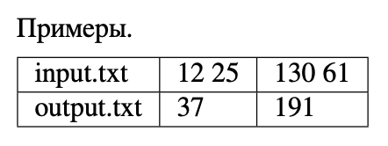Листинг кода. (a + b)

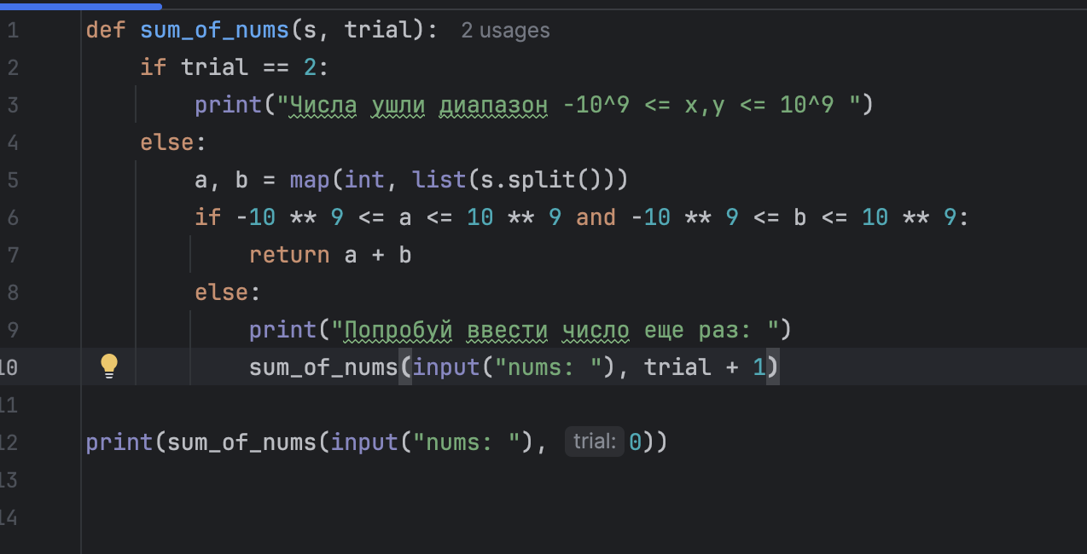

Текстовое объяснение решения.

Считываем два введенных с клавиатуры числа; проверяем введенные данные на соблюдение ограничений; складываем две переменные.

Результат работы кода на примерах из текста задачи:

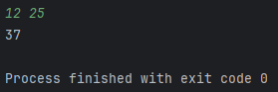

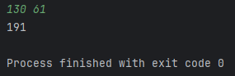

Листинг кода. (a + b^2)

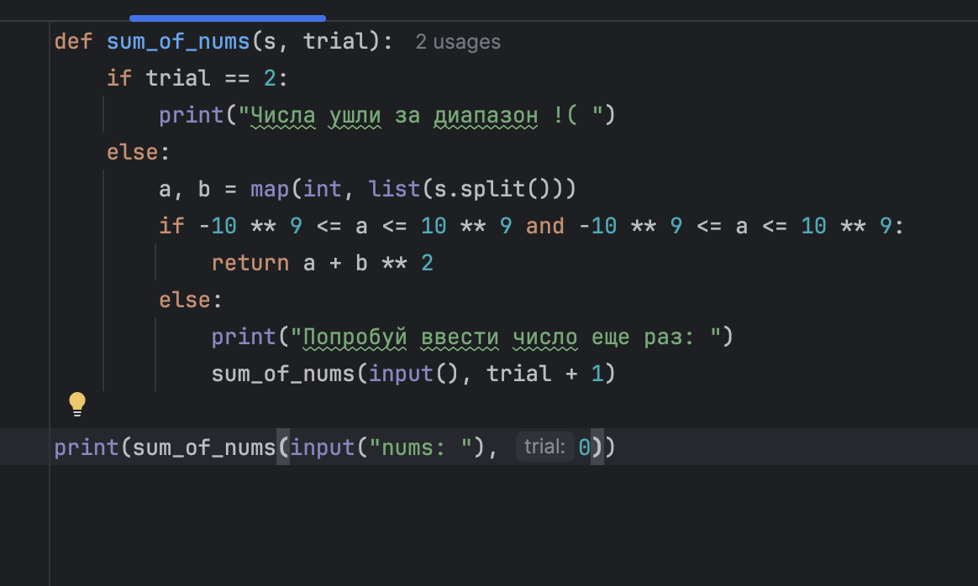

Текстовое объяснение решения.

Функция считывает два введенных числа; проверяем введенные данные на соблюдение ограничений; складываем две переменные, возведя вторую переменную в квадрат (b**2).

Результат работы кода на примерах из текста задачи:

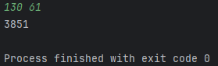

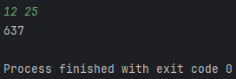

Листинг кода. (a + b^2. Чтение с файла)

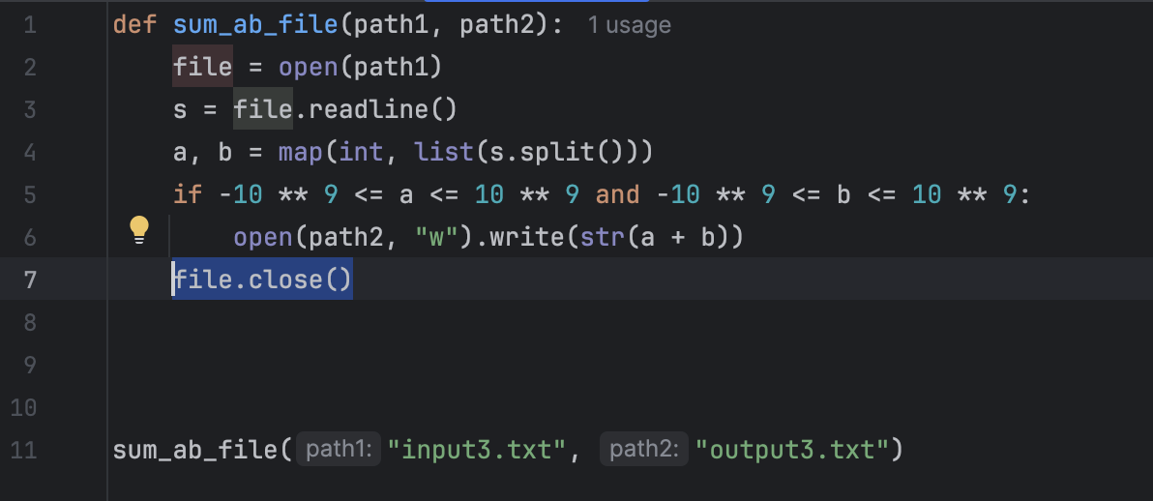

Текстовое объяснение решения.

Считываем данные из файла input3.txt.; записываем результат суммы двух переменных в файл output3.txt.

Результат работы кода на примерах из текста задачи (файл позже переименовал input3.txt и output3.txt):

 

 

Листинг кода. (a + b^2. Чтение с файла)

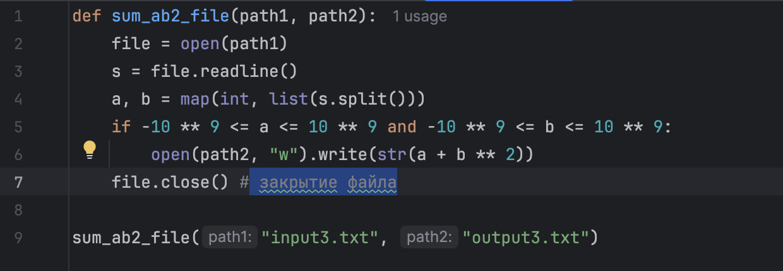

Текстовое объяснение решения.

Считываем данные из файла input3.txt.; записываем результат суммы двух переменных в файл output3.txt, возводя вторую переменную в квадрат (b**2).

Результат работы кода на примерах из текста задачи (файлы переименовал):

 

 

## Задача №2. Число Фибоначчи

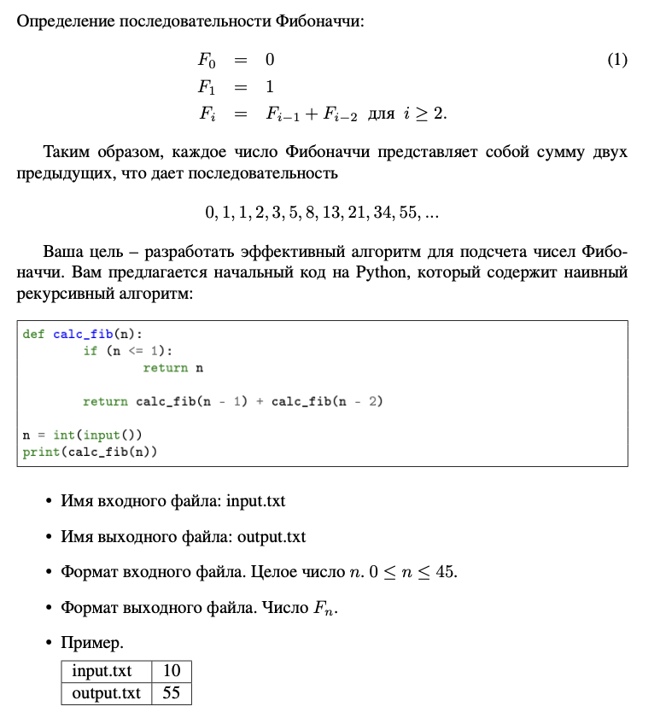

Листинг кода.

def fib_number(n):  
 if 0 <= n <= 45:  
 a, b = 0, 1  
 for i in range(n):  
 a, b = b, a + b  
 return a  
 else:  
 print("Ты вышел за диапазон, попробуй еще раз")  
 return 0

Текстовое объяснение решения.

Функция fib_number(n) вычисляет nnn-ое число Фибоначчи для значений от 0 до 45. Инициализируются два начальных значения последовательности Фибоначчи (0 и 1), после чего в цикле происходит поочередное обновление этих значений для вычисления следующих чисел. Если nnn выходит за пределы допустимого диапазона, функция выводит сообщение и возвращает 0. В конце функция возвращает результат — n-ое число Фибоначчи.

Результаты функции / программы вывожу в файлы (нужно раскоментить код)

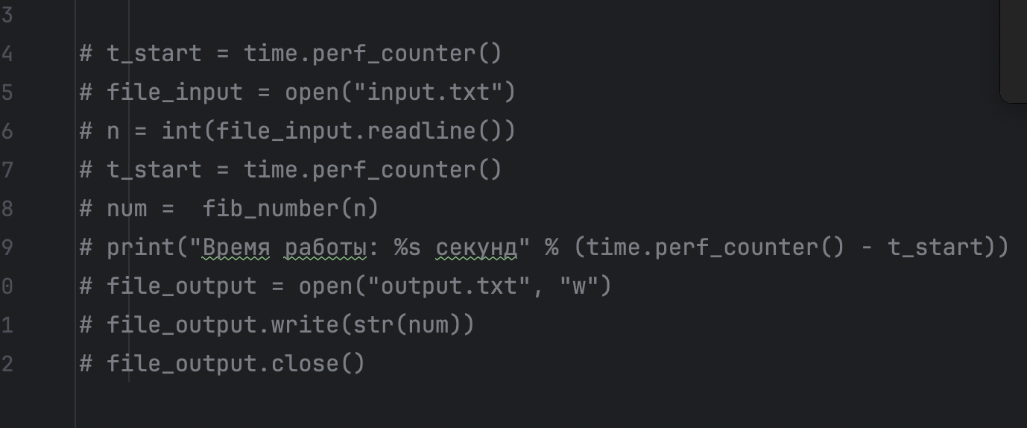

Результат работы кода на примерах из текста задачи:

  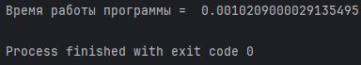

## Задача №3. Ещё про числа Фибоначчи

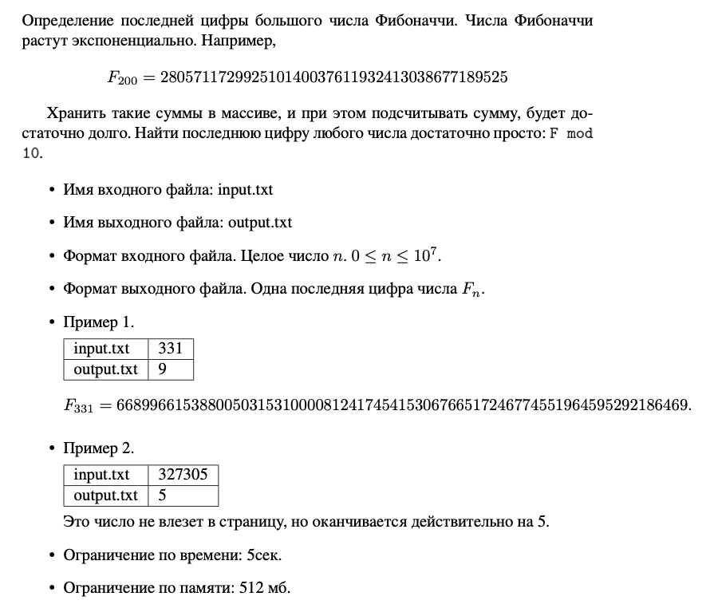

Листинг кода.

def fib_number2(n):  
 if 0 <= n <= 10 ** 7:  
 a, b = 0, 1  
 for i in range(n):  
 a, b = b % 10, (a + b) % 10  
 return a

file_input = open("input.txt")  
n = int(file_input.readline())  
num = fib_number2(n) % 10  
file_output = open("output.txt", "w")  
file_output.write(str(num))  
  
file_output.close()

Текстовое объяснение решения.

В этом коде реализована функция fib_number2(n), которая вычисляет последнюю цифру числа Фибоначчи для значений nnn, вплоть до 10^7. Основная идея заключается в том, что последние цифры чисел Фибоначчи периодичны, и можно использовать вычисление по модулю 10, чтобы сохранить только последние цифры на каждом шаге. В функции инициализируются два числа a=0a = 0a=0 и b=1b = 1b=1, после чего в цикле вычисляются следующие числа Фибоначчи, но только их последние цифры. Далее в коде производится чтение входного файла "input.txt", где хранится значение nnn, и результат функции записывается в выходной файл "output.txt".

Результат работы кода на примерах из текста задачи:

  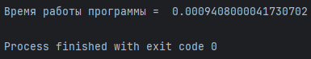

  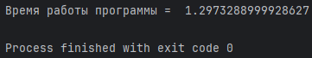

## Задача №4. Тестирование ваших алгоритмов

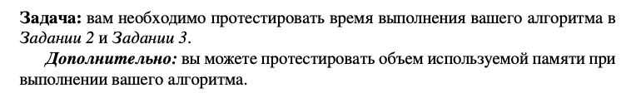

Время затраченное на выполнение программы приложено в заданиях 2 и 3.

**Вывод**

В ходе выполнения лабораторной работы были изучены основы ввода-вывода данных, работы с файлами и последовательностью Фибоначчи. Были разработаны и протестированы алгоритмы для вычисления значений с использованием стандартного потока ввода/вывода и файлов, а также проведен анализ их сложности по времени.